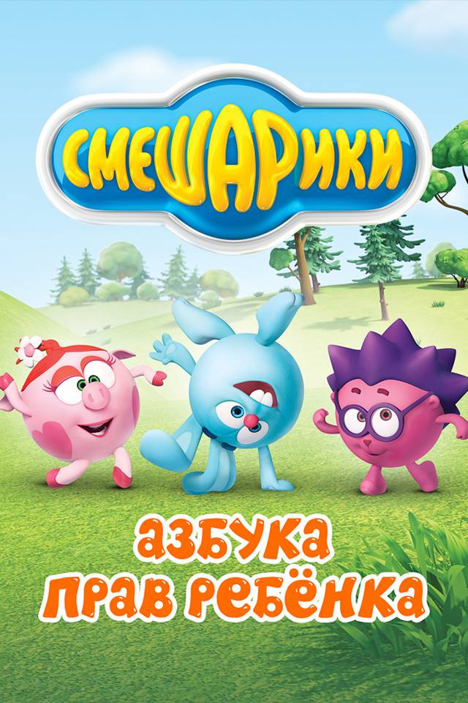
АЗБУКА ПРАВ РЕБЕНКА.

Дорогие друзья!
Разобраться в наших правах нам помогут наши друзья – Смешарики!
https://smesharik.net/podryad/azbuka-prav-rebenka-sbornik

